Tygryski 06.05

Temat: Od gór do morza

1. Rytmiczna rozgrzewka. Wykonuj ćwiczenia zgodnie z poleceniami.

<https://www.youtube.com/watch?v=Zg7pCZOtMXo>

2. Ciekawe miejsca w Polsce .-zabawa dydaktyczna inspirowana wierszem

Iwony Róży Salach pt. wycieczka .

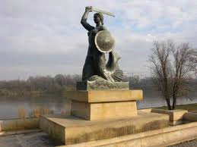

Pojedziemy na wycieczkę : wrr, wrr, wrr ,

wezmę misia i bułeczkę : mniam, mniam, mniam.

Autem szybko wyruszymy : tur, tur, tur,

cały wielki świat zwiedzimy: tup, tup, tup.

Tak się kręci kierownica : brum, brum, brum,

a tak światem się zachwycam :ach, ach, ach.

Wycieraczki tak mrugają : i , i , i ,

a tak w radiu jazz śpiewają : daba, daba, daba, dam.

A gdy wszystko już zwiedzimy,

to do domu powrócimy.

Posiedzimy chwilę w kątku

i zaczniemy od początku.

Pojedziemy na wycieczkę ...

A teraz , popatrz ,,TYGRYSKU” jaka piękna jest Polska .

Oto kilka ciekawych miejsc .

Zamek Królewski w Krakowie i SMOK WAWELSKI.

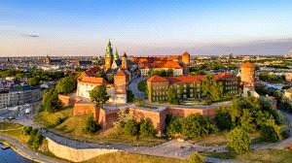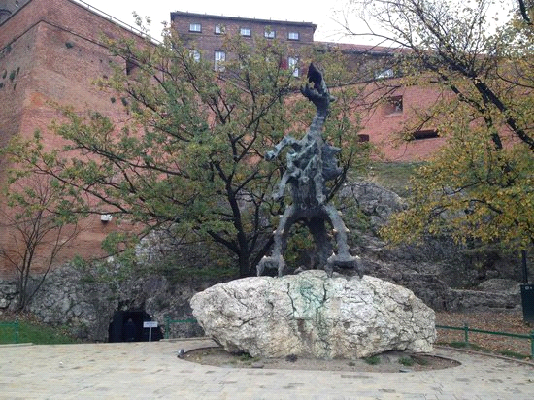

Toruń i toruński piernik.

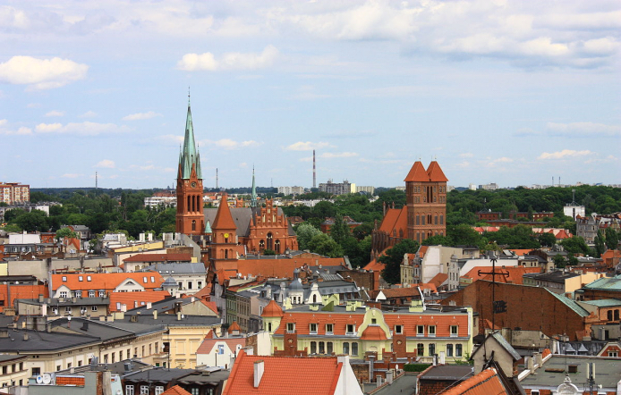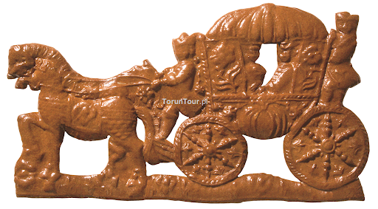

Przylądek Rozewie i latarnia morska i muszelka.

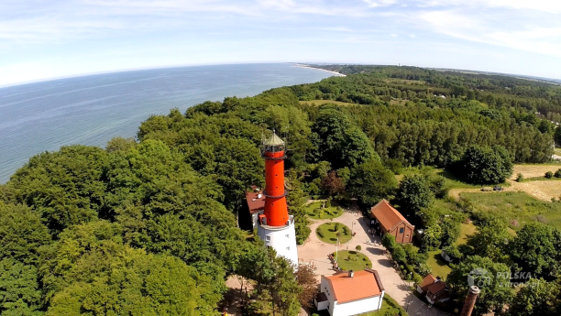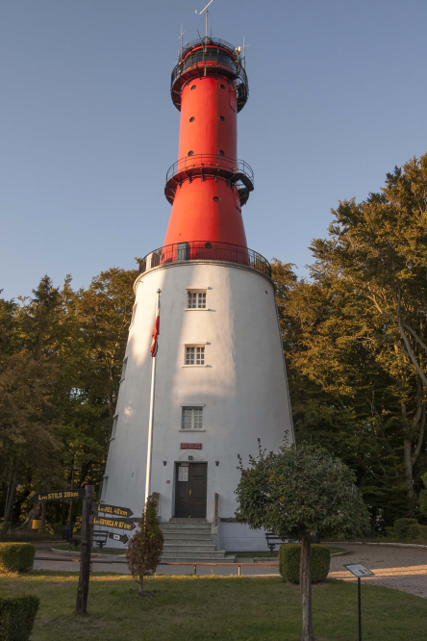

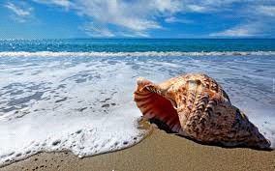

Opowiedz, co Ci się na tych obrazkach podoba i dlaczego ?

Zauważ z czym się kojarzą te miejsca i z czym są powiązane?

Mamo, Tato, dodajcie coś od Siebie !

3 Posłuchaj piosenkę z Dumorysiem zwiedzamy Polskę. Zwróć uwagę o jakich miastach i miejscach śpiewają dzieci.

<https://www.youtube.com/watch?v=lRc_UB2Q0sA>

**4. Praca z książką s. 43**

Pracuj zgodnie z poleceniami.

5. Zobacz jaka piękna jest nasza Polska.

<https://www.youtube.com/watch?v=YCelkqmkxMs>

6. 5-latki Książka niebieska

Jeśli nie zrobiłeś/łaś jeszcze szlaczków na stronie 13 to zrób je dzisiaj. Postaraj się alby szlaczek dotykał zarówno linii na dole jak i na górze.

7. Zabawa plastyczno – konstrukcyjna pt. Latarnia morska .

Twoja może tak wyglądać .

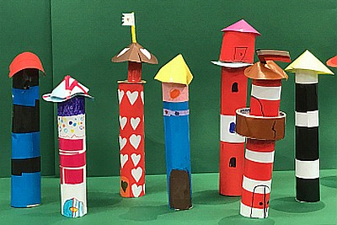

Budujemy naszą latarnię morską.

Do wykonania latarni, możemy wykorzystać: rolki z ręczników jednorazowych lub papieru

toaletowego, papier kolorowy, bibułkę marszczoną, farbki no i oczywiście będzie jeszcze

potrzebny klej i nożyczki oraz podstawka z tektury jako podstawa latarni.

Do budowy wieży latarni , wykorzystaj rolki, możesz je połączyć – bo latarnia jest wysoka-

za pomocą taśmy klejącej(Mama ,Tata pomogą). Wieżę oklejamy papierem kolorowym we

wzory wyżej pokazane. Na wierzchołku doklejamy daszek, okienka lub inne wzorki według

swojego uznania – fantazji .

Teraz podstawę z tektury obklejamy zielonym kolorem i przyklejamy do niej gotową latarnię .

Do podstawy przy latarni, doklejamy kawałek żółtej bibułki(plaża) oraz niebieskiej (morze).

Jeśli wśród zabawek masz łódeczkę, umieść ją na morzu.

Myślę że wykonanie tej pracy, sprawiło Ci dużo radości .

A może na wakacje pojedziesz nad prawdziwe morze i zobaczysz prawdziwą latarnię ?!